# INFOGRAFIA

## Uso de OUTLINE

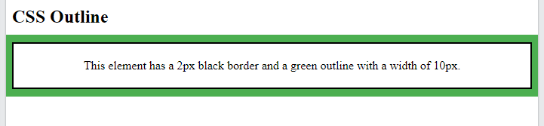

La función Outline es utilizada con el lenguaje CSS dentro de la nuestra estructura web para aplicar un recuadro o un marco a nuestro proyecto

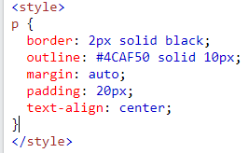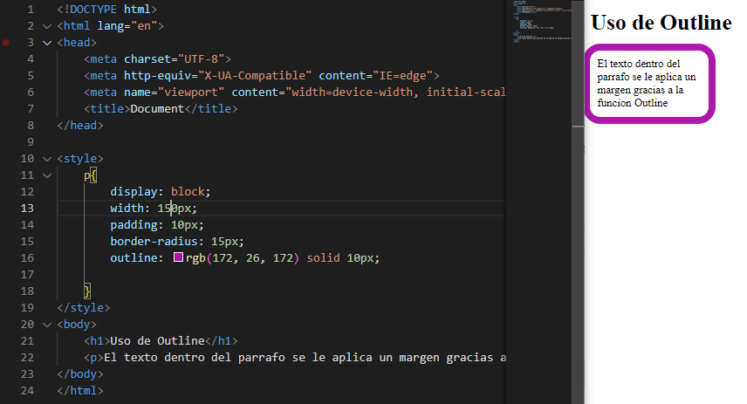

Un ejemplo de su uso es con el código que se muestra a continuación, donde se necesita especificar el color del borde, el formato del mismo y su grosor.

**“outline” es una**[**forma reducida**](https://developer.mozilla.org/es/docs/Web/CSS/Shorthand_properties)**para establecer una o más de las propiedades individuales de contorno**[**outline-style**](https://developer.mozilla.org/es/docs/Web/CSS/outline-style)**,**[**outline-width**](https://developer.mozilla.org/es/docs/Web/CSS/outline-width)**y [outline-color](https://developer.mozilla.org/es/docs/Web/CSS/outline-color) en una sola declaración. En la mayoría de los casos el uso de este atajo es preferible y más convenien**